รูปภาพประกอบ
การมอบเกียรติบัตรผู้ชำระภาษีดีเด่น ปี 2568
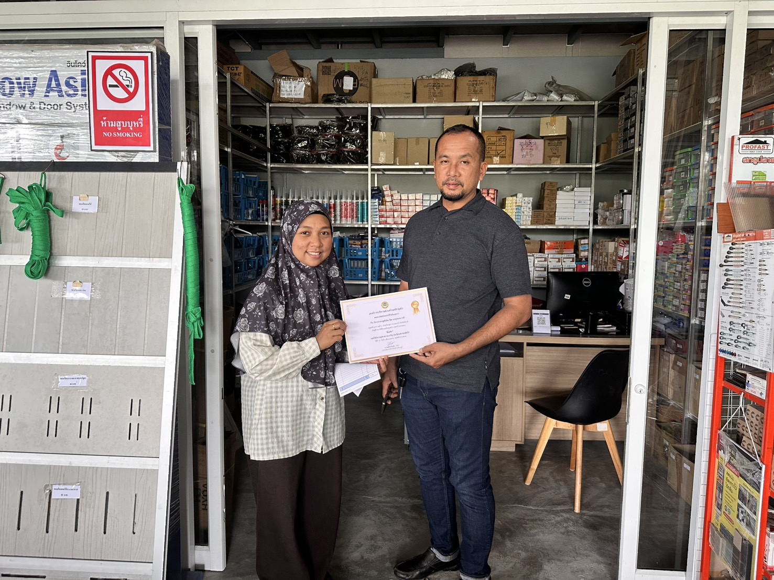
ร้านปิยากระจกอลูมิเนียม

